Styrka/Fysträning
Nedan har ni olika övningar ni kan göra på ert fyspass, gör det gärna i en ”cirkel” då alla övningar har 3 repetitioner så att ni inte kör slut på en muskel på en gång.

Sena-Situps: 3*20st (Armbågen ska nudda knät diagonalt)
Rygg-ups: 3*15st
Grodhopp: 3*10m
Höftlyft: 3*15st/ben
Höftlyft: 3*15 (liggandes på rygg ska benen vara rakt upp, och armarna längst sidan. Härifrån lyfter du höften uppåt.)
Vindrutetorkaren: 3*20 (Samma position som tidigare, men benen ska gå som en vindrutetorkare. Får EJ nudda marken!)
Utfallssteg: 3*10m
Skridskohopp: 3*10m

PLANKAN:
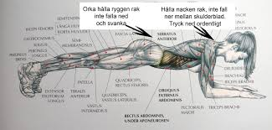

- Rak mage (se ovan)
- Diagonal *2 Lyft Höger arm & vänster ben/ Lyft Vänster arm & höger ben.
- Rak Rygg
- Pepparkaksgubben *2 Endast vänster arm & vänster ben i marken/ Endast höger arm & höger ben i marken.
Dessa 6 övningar börjar ni 30sek per övning, vila 30 sek sedan byter du övning tills alla 6 övningar är gjorda. Vilken ordning du kör dem får du känna efter själv.
Efter ca 3 veckor går du över till 45 sekunder, och endast 15 sek vila till nästa övning.
Vid slutet av sommaren är målsättningen att du ska klara 1 min, 4 övningar irad utan vila(Rak mage, Diagonalen, Rak Rygg). Klarar du alla 6 övningar är det såklart toppen!!

